4.14新龙中一班今日动态
一、来园情况
今天入园后主动绕水杯带的小朋友是：赵翊帆、陆钦瀚、韩凯风、罗恩哲、刘然诺、谢意增、吴 律、曹李安、楚慕凡、许米诺、黄馨宁、仇思诺、万佳妮、高依诺、赵诺一、杜妍汐、李雨佳、很棒哦！进入教室后，大部分的孩子能够自主将物品整理好，很棒哦!
二、集体活动《语言：春天的电话》
《春天的电话》是一则富有童趣的童话故事，主要讲述了小胖熊和动物伙伴们用打电话的形式互相传递春天来临的消息，描绘春暖花开的美好景象，同时也体现了小动物间互相关心的情感。本次活动主要运用PPT，让孩子在图片的帮助下理解故事内容，并尝试角色扮演，体验小动物们之间相互关心、相互分享的快乐。
通过前期活动的开展，孩子们对春天的季节特征已经有了一定了解，并能用自己的语言进行简单描述。同时中班幼儿喜欢倾听童话故事，能在图片等的帮助下很快理解故事内容，能为故事中拟人化的人物情感所感染，并喜欢学说故事中的对话。但是孩子们容易把关注点集中在故事情节的发展上，而忽略细节部分的推敲，需要教师通过语音语调.肢体动作.表情等加以提醒。。
赵翊帆、陆钦瀚、韩凯风、罗恩哲、吕秦川、刘然诺、谢意增、吴 律、曹李安、楚慕凡、许米诺、黄馨宁、仇思诺、万佳妮、高依诺、赵诺一、杜妍汐、李雨佳、赵伊凡、刘沐瑶理解故事内容，学说故事中的对话，进一步感知春天的季节特征。
赵翊帆、陆钦瀚、韩凯风、罗恩哲、吕秦川、谢意增、吴 律、曹李安、楚慕凡、许米诺、黄馨宁、仇思诺、万佳妮、高依诺、赵诺一、杜妍汐、刘沐瑶在表演中体验小动物们之间相互关心、相互分享的快乐。

三、户外活动
今天，我们进行了户外活动，我们今天玩的是滑滑梯、跑步、吊杆、钻爬、骑小车。
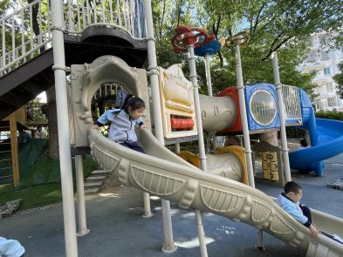 | 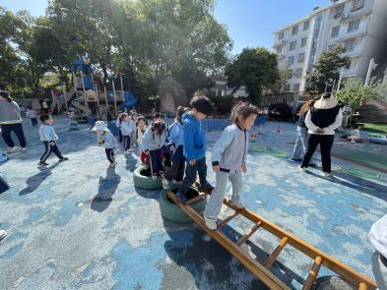 | 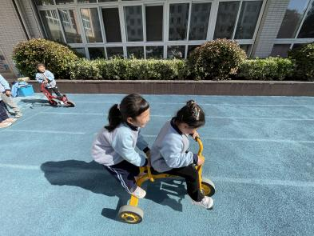
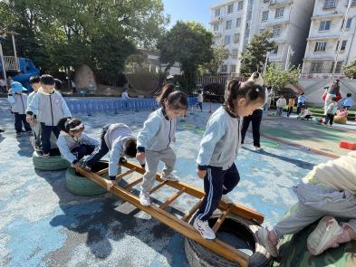 | 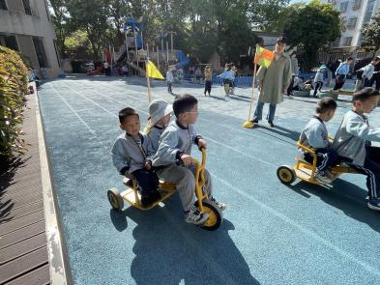 | 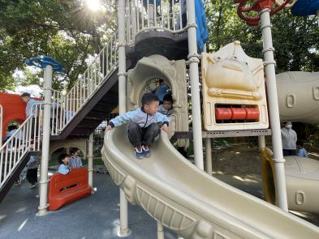

四、区域游戏
今天，我们开展了区域游戏，在游戏中，周佳毅、吴 律、李雨佳、在玩桌面建构，用雪花片、乐高积木进行建构。曹李安、吕秦川、在地面建构建构春天的公园。罗恩哲、刘然诺、楚慕凡、许米诺、在益智区选择自己喜欢的玩具进行游戏；杜妍汐、高翊桐、刘沐瑶在图书角看书；万佳妮、蔡书歆、陆钦瀚、赵伊凡、在科探区探索科学奥秘；赵翊帆、韩凯风、在万能工匠进行搭建风车；黄馨宁、仇思诺、赵诺一在美工区用黏土制作青团、小花等；谢意增、高依诺、在自然材料区搭建作品。

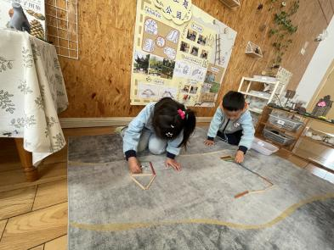 | 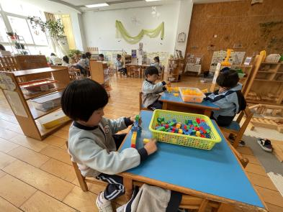 | 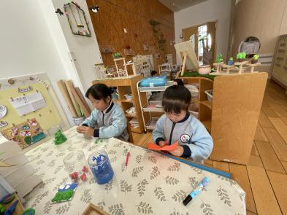
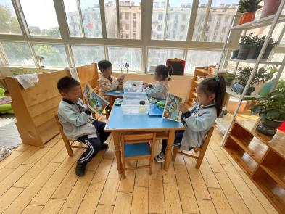 | 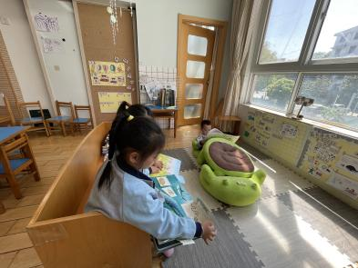 | 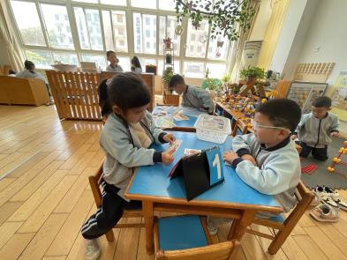

五、生活活动
今天午饭吃的是紫米饭、葱油清蒸鳕鱼、青菜炒香菇、番茄鸡蛋汤。今天午饭中，赵翊帆、陆钦瀚、韩凯风、罗恩哲、吕秦川、刘然诺、高翊桐、谢意增、周佳毅、吴 律、黄馨宁、仇思诺、万佳妮、高依诺、赵诺一、蔡书歆、刘沐瑶都能够快速吃完自己的饭、菜和汤，为你们点赞！
下午：今天的午点是哈密瓜、无籽红提。

六、请你关注
1.保持手部清洁，勤剪指甲，勤洗手。
2.以清淡饮食为主，多喝温水和食用新鲜水果蔬菜。

